Séquence 11 | Activité n°0 |   Cycle 4  4ème
Séquence 11 | Comment réduire la facture électrique  d’un éclairage urbain ?

Mise en situation du problème:
Lire l’article ci-dessous et visionner la vidéo

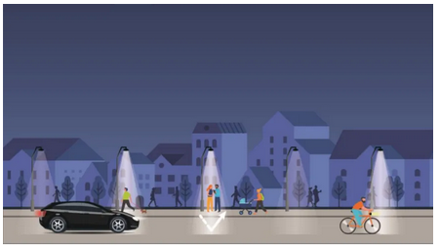
Après Lumiroute, qui permettait d'économiser l'éclairage grâce à un revêtement routier réfléchissant la lumière, après le bitume intégrant de la porcelaine, voici une nouvelle expérimentation pour la communauté urbaine de Limoges : Luciole.
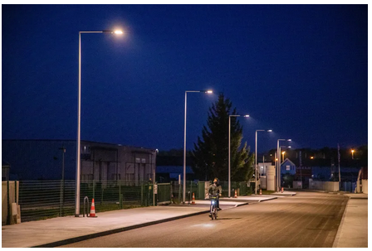
Les capteurs permettent à l'éclairage de se déclencher, quel que soit le type d'usager. - Limoges Métropole

La société Eiffage, qui développe cette technologie, parle d'un éclairage intelligent, avec des luminaires LED qui s'allument uniquement lorsqu'une présence est détectée dans la rue, qu'il s'agisse d'une voiture, d'un cycliste ou d'un piéton.

Objectif : économiser l’énergie en préservant la sécurité, dans des zones peu fréquentées. Ce n'est pas un hasard si ces lampadaires ont été installés en zone nord, sur une partie de la rue Nicolas Appert.
L'expérience est menée dans la zone nord de Limoges, peu fréquentée la nuit. - Limoges Métropole
Mes constats sur la situation :
Observer, décrire la vidéo et le document ci-dessus en quelques mots :

Mon problème de société à résoudre :
Selon vous, quel est le problème soulevé par la vidéo et l’article

